Рассмотрено на Утверждено
на педагогическом совете приказом директора
30.08.2021 МБОУ «Побединская СОШ»
от 01.09.2021 г. №77
Директор школы
Шабунина Л.В.
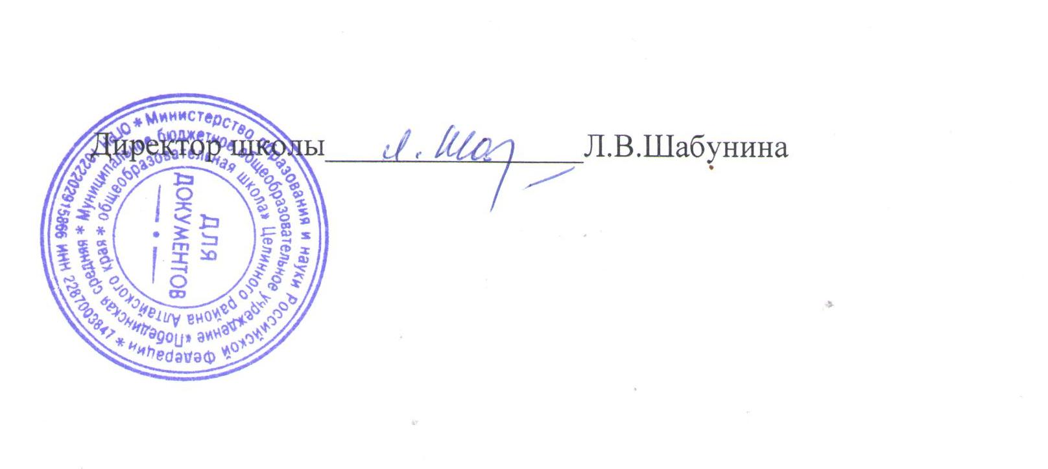
ПОЛОЖЕНИЕ О ШКОЛЬНОЙ СТОЛОВОЙ
МБОУ «Побединская средняя общеобразовательная школа»
1.Общие положения.
1.1.В целях сохранения и укрепления здоровья детей, в области обеспечения учащихся полноценным питанием в школе функционирует школьная столовая, согласно санитарно-эпидемиологическим правилам и нормативам СанП иН 2.4.5. 2409 – 08, как для приема пищи, так и для ее хранения.
1.2.Обслуживающий персонал столовой обязан иметь санитарную одежду (халаты, колпаки, косынки), полотенце и мыло для мытья рук, иметь на руках личные санитарные книжки. Все работники школьной столовой в обязательном порядке проходят медицинское обследование в соответствии с действующими требованиями(2 р.в год)
1.3.Условия труда работников организации питания ОУ должны отвечать требованиям действующих нормативных документов в области гигиены труда.
2.Функциональное назначение столовой.
2.1.Школьная столовая должна обеспечивать учащихся горячим питанием.
2.2.Оборудование школьной столовой, санитарное состояние и содержание производственных помещений должны соответствовать санитарно – эпидемиологическим требованиям.
2.3.Оборудование, инвентарь, посуда, тара должны соответствовать санитарно – эпидемиологическим требованиям.
2.4.Фактический рацион питания должен соответствовать утверждённому примерному меню.
2.5.В школьной столовой льготным питанием обеспечиваются дети из малообеспеченных семей. Остальные учащиеся питаются за родительскую плату.
2.6.Уборка обеденного зала должна проводиться после каждого приёма пищи.
2.7.Мытьё столовой посуды проводится в соответствии с инструкцией.
2.8. В школьной столовой находятся:
- заявки на питание, журнал учета фактической посещаемости обучающихся;
- журналы № 1-6 типовой формы ( в соответствии СанПиНу 2.4.5. 2409 – 08);
- копии меню за 10 дней и наличие ежедневного меню;
- технологические карты на блюда и изделия по меню;
- калькуляция цен на блюда по меню;
- приходные документы на продукцию;
- документы, удостоверяющие качество поступающего сырья, полуфабрикатов, продтоваров (сертификаты соответствия, удостоверения качества, накладные с указанием сведений о сертификатах, сроках изготовления и реализации продукции);
- книга отзывов и предложений;
- информация об изготовителе и услугах;

3.1.Для каждого класса особым расписанием предусматривается время посещения столовой.
3.2.Учащиеся посещают столовую под наблюдением дежурных учителей и классных руководителей.
3.3.После приема пищи учащиеся убирают за собой посуду сами.
3.4. За столом учащиеся должны вести себя культурно.
3.5.Для мытья рук в столовой должно быть мыло и электросушка для рук.
3.6.Питьевой режим организован: имеют место питьевой фонтан, бутилированная вода с фтором, йодом и селеном.
Лист ознакомления
Дата  ознакомления | должность | подпись | расшифровка подписи
 | Отв.за питание

